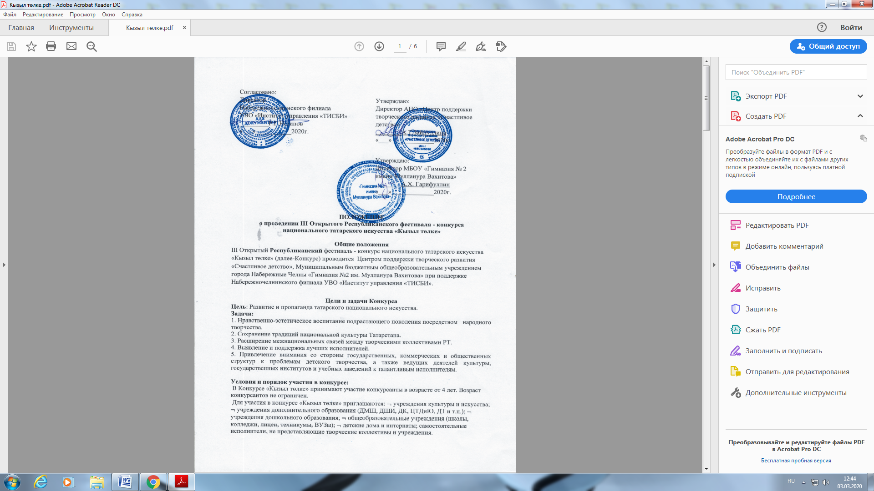

Сроки и место проведения:
Место проведения: г. Набережные Челны, МБОУ «Гимназия №2 им. Мулланура Вахитова».

Фестиваль - конкурс проводится:
14 марта 2020 г. с 14.00 - художественное слово, конферанс - МБОУ «Гимназия №2 им. Мулланура Вахитова». (г.Набережные Челны, ул. Королева, 20 (32/20))
15 марта 2020г. года с 9.00 – соло вокал, дуэты, вокальные ансамбли - МБОУ «Гимназия №2 им. Мулланура Вахитова». (г.Набережные Челны, ул. Королева, 20 (32/20))

Порядок выступлений можно будет узнать 12.03.2020г на сайте https://edu.tatar.ru/n_chelny/gym2 в разделе новости.

Содержание конкурса

Фестиваль-конкурс включает в себя следующие номинации :
- Номинация «Вокал» - соло, ансамбль
- Номинация «Художественное слово», «Конферанс»
- Номинация «Декоративно - прикладное искусство и художественные ремесла»
- Номинация «Изобразительное искусство»

Возрастные категории участников:
- Полный возраст участников определяется на день проведения конкурса.
- 1 младшая группа: 4-6 лет (заочно для РТ)
- 2 младшая группа: 7-10 лет
- Средняя группа: 11-13 лет
- Старшая группа: 14-18 лет
- Взрослые: до 40 лет
- Золотой возраст: старше 40 лет

Условия участия в конкурсе:
Для участников очной формы по номинациям :

«Вокал» необходимо:
- Предоставить программу из 1 - концертного номера, продолжительностью не более 4 минут.Участники предоставляют фонограмму выступления на флеш-накопителе (в названии трека необходимо указать фамилию и имя солиста или название коллектива, название произведения).
Конкурсный день организуется по определенному графику на основе поданной заявки.
- Организатор предоставляет микрофоны, звукопроигрывающую аппаратуру.

Дети дошкольного возраста, не проживающие в г. Набережные Челны, участвуют в конкурсе в заочной форме.
Для участия необходимо выслать в оргкомитет по электронной почте, по почте
(Redfox2-00@mail.ru) (с уведомлением – для участия в конкурсе «Кызыл төлке») или доставить по адресу организатора: г. Набережные Челны, ул. А. Королева, 20 ; (32/20)
- Анкету - заявку установленного образца (Приложение № 1);
- Видеозапись на DVD или СD в формате МРЕG 4 конкурсного материала (хорошего звукового и визуального качества);
- Ксерокопию квитанции об оплате взноса.
Видеозаписи конкурсных материалов не возвращаются.
Внимание! Видеоматериалы высылаются до 7.03.2020 года и должны быть датированы не ранее января 2020года. Видеоматериалы с более ранней датой съемки не рассматриваются.

Критерии оценки исполнителей:
- Исполнительское мастерство (уровень подготовки).
- Артистизм исполнения (выразительность, самобытность - неординарность)
- Культура исполнения, костюм.
- Художественная ценность репертуара, соответствие репертуара возрасту.

Декоративно-прикладное творчество и художественные ремёсла.
Художественная вышивка, бисерное рукоделие, макраме, плетения из соломки, флористика, изделия из соленого теста и т.д. Участник представляет две работы, раскрывающие быт, образы героев легенд, сказаний, баитов, сказок татарского народа.
Возрастные категории :
- 6-8 лет – 1я младшая группа
- 9-12 лет- младшая группа
- 13-15 лет- средняя группа
- 16-18 лет- старшая группа
- «Профессионал»

Критерии оценки: творческая индивидуальность, владение выбранной техникой, цветовые соотношения, художественный вкус и оригинальность в использовании материала для выполнения работ, степень профессиональных навыков автора, сложность работы, аккуратность и качество изготовления, раскрываемость темы. Работы, представленные на конкурс должны иметь законченный характер и быть аккуратно оформлены с указанием: название работы, ФИО автора, возраст, название учреждения, ФИО педагога

Изобразительное искусство
Живопись (рисунок).
Возрастные категории
- 6-8 лет – 1я младшая группа
- 9-12 лет- младшая группа
- 13-15 лет- средняя группа
- 16-18 лет- старшая группа
- «Профессионал»
Требования к работам:
Участник представляет две работы, раскрывающую быт, образы героев легенд, сказаний, баитов, сказок татарского народа. Работы выполняются в форматах А4, А3, А2 в любой изобразительной технике. Работы присылаются в «Гимназию №2 им. Мулланура Вахитова» по адресу: г.Набережные Челны, ул.Королева,20 (32/20) до 7.03.2020 года.
Критерии оценки: творческое решение темы: оригинальность идеи, содержания и образного решения работы;
- владение изобразительной техникой;
- эстетика оформления.
Каждая работа должна иметь машинописную этикетку с указанием Ф.И.О., возраста автора, названия работы, Ф.И.О. педагога, наименование учреждения.

«Художественное слово»
Возрастные категории
- 4-6 лет
- 7-10 лет
- 11-15 лет
- 16-20 лет
- 20 и старше
Участники исполняют одно произведение татарской литературы (стихотворение или проза) на татарском языке.
Общая продолжительность выступления не должна превышать 5 минут.
Критерии оценки: художественный уровень исполнения (эстетичность, артистичность, сценичность)
- соответствие репертуара возрасту участников
- оригинальность исполнения
- соответствие костюма исполняемому произведению
«Конферанс»
Возрастные категории
- 4-6 лет
- 7-10 лет
- 11-15 лет
- 16-20 лет
- 20 и старше

НОМИНАЦИЯ: «КОНФЕРАНС» - соло, ансамбль (разделяются на дуэт, трио, квартет и др.) 2 выхода продолжительность каждого выхода не более 2-х минут. Первый выход: оригинальная презентация о себе. Второй выход: свободная тема. Форма представления любая: проза, поэзия, разговорный жанр, пантомима, синхробуффонада, скетчи, интервью с артистами т.д. Обязательное условие - соблюдение хронометража выхода.
Критерии оценки:
- «мастерство работы ведущего» (организация сценического пространства, контакт с аудиторией);
- «уровень исполнительского мастерства» (артистизм, культура речи, расстановка ударений, произношение, расстановка акцентов, логическое ударение);
- «оригинальность творческого замысла»;

Заявки по форме принимаются до 10.03.2020г, по электронному адресу:
(Redfox2-00@mail.ru ) ( с пометкой – конкурс «Кызыл төлке”). Оргкомитет имеет право прекратить прием заявок ранее заявленного срока ввиду укомплектованности программы по времени в конкурсные дни. В теме электронного письма прописать фамилию, имя участника, номинацию, район или город .

Награждение
В ходе фестиваля выявляются победители, Лауреаты I, II, III степени в каждой возрастной группе, Дипломы I, II, III степени Открытого Республиканского фестиваля-конкурса национального татарского искусства «Кызыл төлке»». Награждение проводится в день выступления.
ИЗО и народно- прикладное искусство награждается 14.03.2020г. (13.00-14.00) в МБОУ «Гимназия №2 им. Мулланура Вахитова». ( ул. Кородева, 20); (32/20)

Финансовые условия

Для участия в конкурсе оплачивается за 1 концертный номер в размере:
- солисты - 500 рублей, ансамбли 300 рублей с человека.
- ИЗО , Народно- прикладное искусство , Художественное слово – 500 рублей.
Организационный взнос будет направлен на возмещение затрат: на организацию конкурса, на изготовление дипломов, работу жюри, покупку ценных призов.
Дети с ограниченными возможностями (при предъявлении документа) участвуют бесплатно.
Организационный взнос можно оплатить двумя способами:
Наличный - оплачивается в день конкурсных прослушиваний в оргкомитете.
Безналичный - оплачивается по квитанции до 10 марта 2020 года (бланк платежного поручения в Приложении - последняя страница Положения конкурса). Скан оплаченной квитанции нужно выслать на электронный адрес (Redfox2-00@mail.ru ) вместе с заявкой не позднее 10 марта 2020 года. Оригинал квитанции предъявляется при регистрации участников в день конкурса. Внимание! В квитанции обязательно нужно указывать Фамилию и Имя участника или название коллектива, за который вносится организационный взнос с пометкой: за участие в конкурсе «Кызыл толке».

Получатель:
Набережночелнинский филиал Публичное Акционерное Общество «Ак Барс Банк»,
Юридический адрес: Российская Федерация, Республика Татарстан, 420066, г. Казань, ул. Декабристов, д. 1
Расчетный счет: № 40701810405480000003
БИК 049205805
ИНН 1653001805
Кор. счет 30101810000000000805
ОГРН 1021600000124
КПП 165002001
(Набережночелнинский филиал: 423800 г. Набережные Челны, ул. имени Батенчука Е.Н., 18)
Примечания от отправителя: (Фамилия, имя – конкурс «Кызыл төлке»)

Руководители коллективов несут ответственность за жизнь и здоровье участников, несут ответственность за корректность поведения детей и родителей на фестивале.
Родители участников коллективов и отдельных исполнителей при подаче заявки автоматически подтверждают согласие на участие своего ребенка в конкурсных мероприятиях до 24 часов включительно.
Грубые нарушения, повлекшие за собой травматизм, порчу имущества и нарушения распорядка фестиваля, влечет за собой штраф или снятие участника с конкурса.

Телефон орг. комитета: (8552) 347072 ; 8 927 452 9322;
Факс: (8552) 347072
Адрес орг. комитета: г. Набережные Челны, ул Академика Королева, 20 (32/20)
Эл. Почта: (Redfox2-00@mail.ru ).
Сайт «Гимназии №2 им. Мулланура Вахитова»: https://edu.tatar.ru/n_chelny/gym2

Приложение № 1

Заявка на участие
В I Открытом Республиканском фестивале - конкурсе
национального татарского искусства « «Кызыл төлке»

№п/п | Ф.И. участника или  название коллектива | Наименование образовательной организации,  город, район  (название пишется согласно Уставу учреждения, т.е., например МБОУ «Гимназия №2 им Мулланура Вахитова» г. Набережные Челны) | Номинация, репертуар  (вокал, хореография, художественное слово, название номера, продолжительность) | Возрастная группа,  Дата, год рождения | Ф.И.О. руководителя, педагога (полностью)  телефон,  Эл. адрес(обязательно!!!) | Количество участников

Заявку на участие стоит заполнять крайне внимательно! Данные идут в диплом!

